## 基于神经质量模型的ERD/ERS脑电数据合成

## Abstract

**目标**：脑际接口构建了人脑与计算机之间的信息通路，基于运动想象的脑电图分类是脑机接口中广泛应用的一种模式。近年来对于事件相关去同步化（event-related desynchronization，ERD）和事件相关同步化（event-related synchronization，ERS）的研究也越来越深入，结合基于ERD/ERS特征和基于事件相关电位特征在基于运动图像的脑电分类中的优势，本研究提出了使用神经质量模型根据ERD/ERS的特征合成模拟脑电信号，并对模拟信号和真实信号的相似性以及模拟信号对真实信号再分类结果上的影响进行了分析。**方法：**本研究根据脑同侧运动感觉区μ/β节律幅值会增加，产生事件相关同步(ERS)，而对侧μ/β节律幅值会降低，产生事件相关去同步(ERD)特点，使用ROI神经元群模型，将两个不同动态特性模型（μ和β两个节律）并列放置并赋予不同的权重，为了调整幅值适当的加减常数。由于在国际脑电图(EEG)记录系统中，C3区域被认为代表右手运动区，C4区域被认为代表左手运动区，因此只考虑C3和C4两个通道，并考虑C3和C4两个通道之间的耦合。**主要的结果**：结果表明，模拟信号和真实信号有着相似的CSP特征。将模拟数据滤波后进行共同空间格局(common spatial pattern,CSP)特征提取，使用MATLAB机器学习工具箱进行分类，分类的准确率与真实数据大致相同。将模拟数据按照不同的比例与真实数据混合，对分类的准确率也没有明显影响。因此根据ERD/ERS特征生成的模拟信号能在一定程度上代表真实的ERD/ERS信号。**意义**：本研究根据ERD/ERS的脑电信号特征，生成了模拟的ERD/ERS信号，并证明了模拟信号与真实信号在一定程度上的相似性，对于节约实验时间，消除信号误差等有重要意义。同时可以再实验数据集较小的情况下扩充数据集，用于对算法的创新和检验。ERD/ERS在跟肢体运动的相关疾病上也有着重要的研究价值，使用模型合成模拟信号，对于疾病的研究、预防和诊断也有着重要的意义。

**关键词**：数据合成；神经元群模型；事件相关同步；事件相关去同步；共同空间格局

## Introduction

如何高效、廉价并在不侵犯隐私的情况下获取大量数据，是人工智能领域的关键问题之一。为了实现这一目标，研究人员提出了“合成数据（Synthetic Data）”的方法，即通过算法人为生成出符合真实世界情况的数据集[1-3]。合成得到的数据集可以用于人工智能模型的训练，且具有获取成本低、质量高、避免侵犯隐私等优点，有望解决目前模型训练中数据缺乏这一瓶颈问题。

人类脑电信号频率范围为0.5~50Hz，包括δ波（0.5-3Hz）、θ波(4~7Hz)、α波(8~13Hz)、β波(14~30Hz)、γ波(31~50Hz)，而μ节律(8~13Hz)和β节律与运动意象脑电图信号[18]密切相关。研究表明，当人们进行单侧肢体运动或想象力锻炼时，大脑同侧运动感觉区μ/β节律幅值会增加，产生事件相关同步(ERS)，而对侧μ/β节律幅值会降低，产生事件相关去同步(ERD)[19]。随着脑电信号的发现与发展，越来越多的研究已经证实事件相关去同步化（event-related desynchronization，ERD）和事件相关同步化（event-related synchronization，ERS）是研究脑电功能信号有用的分析方法[4-7]。到2020年，在第13届生物医学工程系统与技术国际联合会上Mochura P 和 Mautner P提出的基于ERD/ERS和多层感知器的脑电信号手部运动分类准确率达到了79.92%[8]。同年人工生命与机器人国际会议上Lei W 和 Zixin Li 提出了基于常见空间模式和线性判别分析（LDA）对运动意图脑电信号分类的方法， 根据ERD和ERS的胜利表象选择最优特征向量，利用公共空间模式（CSP）提取特征，最后采用线性判别分析法进行分类，最终得到左右手识别准确率达到80%[9]。ERD/ERS脑电信号的作用还在各类生理过程中有所体现。Marques L M等人将运动事件相关同步作为膝关节骨关节炎患者疼痛严重程度、敏感性和慢性的抑制性生物标志物，发现疼痛阈值与ERS成正相关[10]。Tariq M 等人规定了利用μ和β作为BCI中双侧足脚背屈运动运动成像的独立控制特征的新方法，其中单试验分析和分类模型具有较高的判别准确率，其中β ERD最高可达83.4%，β ERD最高可达79.1%，μERD最高可达74.0%[11]。Chen S 等人通过计算运动任务期间和之后的时间相关去同步和同步来探究脑电图感觉运动戒律与运动障碍的关系，为脑际接口设计提供参考[12]。Brunner C等人首次研究了儿童在解决算术问题时的ERD/ERS相关情况,发现在九岁到十岁之间的儿童检索到的乘法比检索到的减法伴随更大θ节律的ERS。 [13]。除此之外，ERD/ERS脑电信号还与年轻和老年健康成年人工作记忆中的认知控制[14，15]、语言记忆[16]以及中风[17]等生理现象有着紧密的关系。然而，参与者准备脑电图数据收集可能很耗时，可能需要专门的设备，如帽子或电极，安装在参与者的头部。这可能会增加设置和开始实验所需的时间。由于实际的考虑，如参与者不舒服或需要频繁更换电极，脑电图数据的收集通常受到可用记录时间的限制，在采集脑电的过程中需要多次重复实验，实验者会因为疲惫造成数据偏差，并且多次重复的数据的采集需要大量时间。这可能会限制捕捉神经活动的长期变化或分析多个试验的能力。此外，脑电图数据集仅限于记录会话的持续时间，这可能无法覆盖正在研究的任务或行为的整个持续时间。这可能会限制捕捉在记录周期之外发生的神经活动变化的能力。另外公开可用的EEG数据集可能没有经过严格的质量控制措施，如视觉检查、伪影剔除或降噪。这可能会导致有噪声或不可靠的数据，从而影响后续的分析。

为了解决上述问题，本研究提出使用神经质量模型根据运动相关事件同步和去同步的脑电信号特征合成相应的脑电信号。根据ERD/ER进行单侧肢体运动或想象力锻炼时，大脑同侧运动感觉区μ/β节律幅值会增加，产生事件相关同步(ERS)，而对侧μ/β节律幅值会降低，产生事件相关去同步(ERD)[19]的特征，本文选用神经质量模型来合成ERD/ERS信号。神经元群模型(Neural Mass Model, NMM)是一种宏观模型，是最著名的以群基础模型之一[20,21]。NMM是在神经元集总(具有相似特征的大量神经元组成的群)水平上的大脑动力学计算机模型之一。NMM是由几个组成子集，每个子集是对一个神经元群节点动力学(“平均动力学”)的建模[22,23]，可以通过调节NMM模型的生理参数改变模型的状态生成不同节律的脑电信号。2006年Zavaglia M等人使用神经元群模型(Neural Mass Model, NMM)模拟了认知或运动任务期间的脑电图,证实了改变突触时间常数来模拟各种脑电图节律的可能，并将三个并行排列NMM组合在一起构建成一个新的模型[24]。由此得到启发，可以通过改变突触时间常数，使NMM生成μ节律和β节律的波形按照一定比例进行耦合来模拟ERD/ERS信号。

## Methods

### 2.1 wendling模型与ROI模型

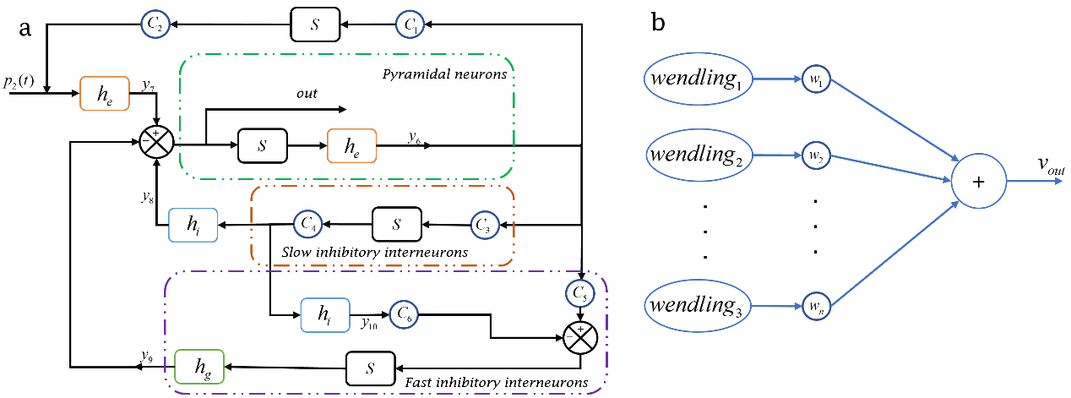本研究使用的NMM模型为Zavaglia M等人提出的ROI神经元群模型[24]，该模型是在Wendling模型的基础上进行修改的,首先修改突触时间常数来模拟各种脑电图的动态特性，再将三个并行排列的神经质量模型组合在一起，在此可以改变每个模型的系数调整不同节律所占的比重。Wendling模型如图1(a)所示，ROI模型如图1(b)所示。

图1 (a) Wendling模型该模型由一群神经元组成，这些神经元聚集在一起，并假设它们具有相同的膜电位，在这个模型中，四个集总神经群进行交流:锥体细胞、兴奋性中间神经元、突触动力学慢的抑制性中间神经元和突触动力学快的抑制性中间神经元。(b)平行排列用于描述感兴趣区域的三个种群。整体ROI的模型可以由并行部署的N个种群组成，Zavaglia M等人是所有种群的权重相同，本研究赋予每个种群可调节的权重。

Wendling模型每个神经 元模型由动态线性转换函数*h(t)*（由Eq.1表示）和非线性静态转换函数*S(v)*（由Eq.2表示）组成，*h(t)*将动作电位的平均脉冲密度转换为膜电压，其中*H*表示突触时间增益，*1/h*表示时间常数*h(t)*可由一阶微分方程描述（由Eq.3表示），*S(v)*将膜电压转换为动作电位的平均脉冲密度，其中*2e0*为最大点燃率，*v0*为相对点燃率*e0*的突触后电位，*r*表示*S*型函数的弯曲程度，*v*为突触前平均膜电压。三种不同类型的突触，具有脉冲反应*he*, *hi*和*hg*(见图1a)，分别用于描述兴奋性神经元(锥体细胞和兴奋性中间神经元)，慢抑制性中间神经元和快速抑制性中间神经元的突触效应

|  |  |  |  |  |
| --- | --- | --- | --- | --- |
|  | |  | （1） | |
|  | |  | （2） | |
|  |  | | | （3） |

根据Eq.1, Eq.2和Eq.3。可以写出wendling神经元群模型的微分方程组（如Eq.4所示），其中表示兴奋性神经元细胞群，表示缓慢抑制性神经元细胞群，表示快速抑制性神经元细胞群表示皮质中神经元之间的突触连接数。

|  |  |  |
| --- | --- | --- |
|  |  | （4） |

ROI每个种群具有不同的时间常数值,因此可以产生不同的节律,数目N取决于脑电图的复杂性，即脑电图频谱中不同峰的数目。因此ROI最终生成的脑电信号为公式5所示，其中*C*为常数，用来调节模拟信号的幅值。

|  |  |  |
| --- | --- | --- |
|  |  | （5） |

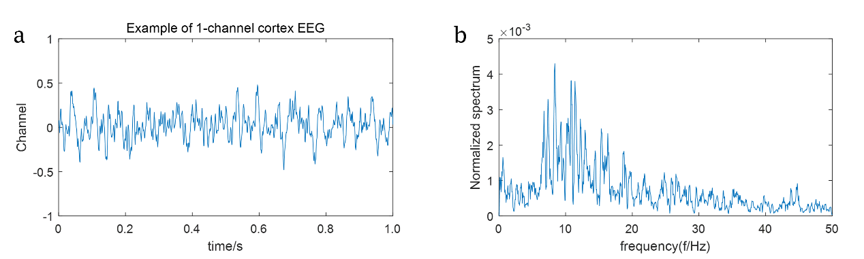如图 2所示，可以得到上述模型合成的脑电数据以及频谱图，该数据是由数目N为3的种群生成的，三个种群分别选取脑电中常见的节律δ、α和γ。

图2 (a) 使用δ、α和γ三种节律生成的脑电数据，所占比重分别为0.3、0.4和0.3 (b) 所生成脑电数据的频率

### 2.2 合成ERD/ERS

由于ERD/ERS主要跟μ和β节律相关[18]，因此本文只将μ和β节律并列，使用wendling模型生成的μ和β节律如图3所示。

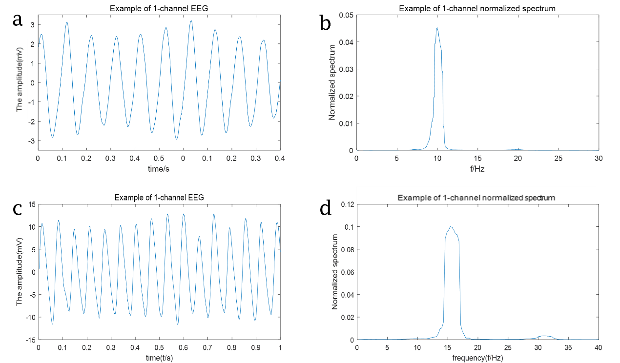使用经颅电刺激(如经颅直流电刺激(tDCS)和经颅交流电刺激)作为神经调节方法的研究数量不断增加，因为它通常价格低廉、简单、安全且无创[23]。在国际脑电图(EEG)记录系统（即国际10-20系统，如图4所示）中，C3区域被认为代表右手运动区, C4区域被认为代表右手运动区[27,28]。ERD/ERS主要体现在大脑中央区的C3和C4通道，本研究考虑到在神经元群网络工作假设中，大脑不同区域之际存在相互耦合，神经群属于多个脑结构，可能与脑电活动的合成和传递有关，锥体细胞是一种兴奋性神经元，它将轴突投射到大脑的其他区域[26]。该模型可以通过使用来自一个群体的初级细胞的动作电位的平均脉冲密度作为兴奋性输入到另一个群体的神经元来解释这种组织。然而，由于神经群体可能属于不同的、遥远的大脑区域，必须引入新的参数来考虑连接群体的不同方式以及与这些连接相关的延迟。综上所述，通过将TCR细胞和锥体细胞动作电位的平均脉冲密度加以相应的延时，分别作为丘脑和皮层其他区域的兴奋性输入，即可形成不同区域的耦合，如图5所示。j区域对k区域的耦合信号表示为公式6。尽管本研究中只涉及C3和C4两个区域，为了更真实的模拟脑电数据，我们还是把两个区域之间的耦合考虑在内。

图3 (a) 使用wendling模型生成的μ节律 (b) 使用wendling模型生成的μ节律的频率范围 (c) 使用wendling模型生成的β节律(d) 使用wendling模型生成的β节律的频率范围

|  |  |  |
| --- | --- | --- |
|  |  | (6) |

其中，*qkj*表示*j*通道对*k*通道的耦合系数，*RM(x)=x-mean(x)*为取均值函数，用于保持各个群自身的平衡性。*S*函数为非线性函数，*τ*为延迟时间，表示存在*N*个不同动态特性并联的子群。

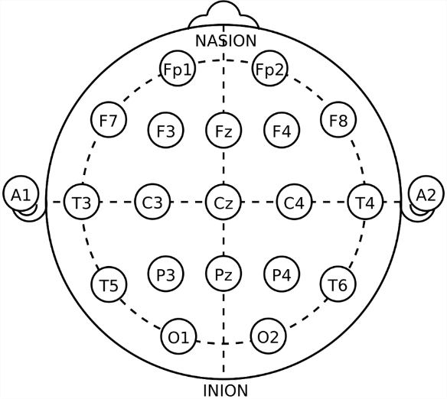图4 即国际10-20系统脑电通道定位图，其中C3和C4两个通道与ERD/ERS有关，C3表示左手运

动，C4表示右手运动。

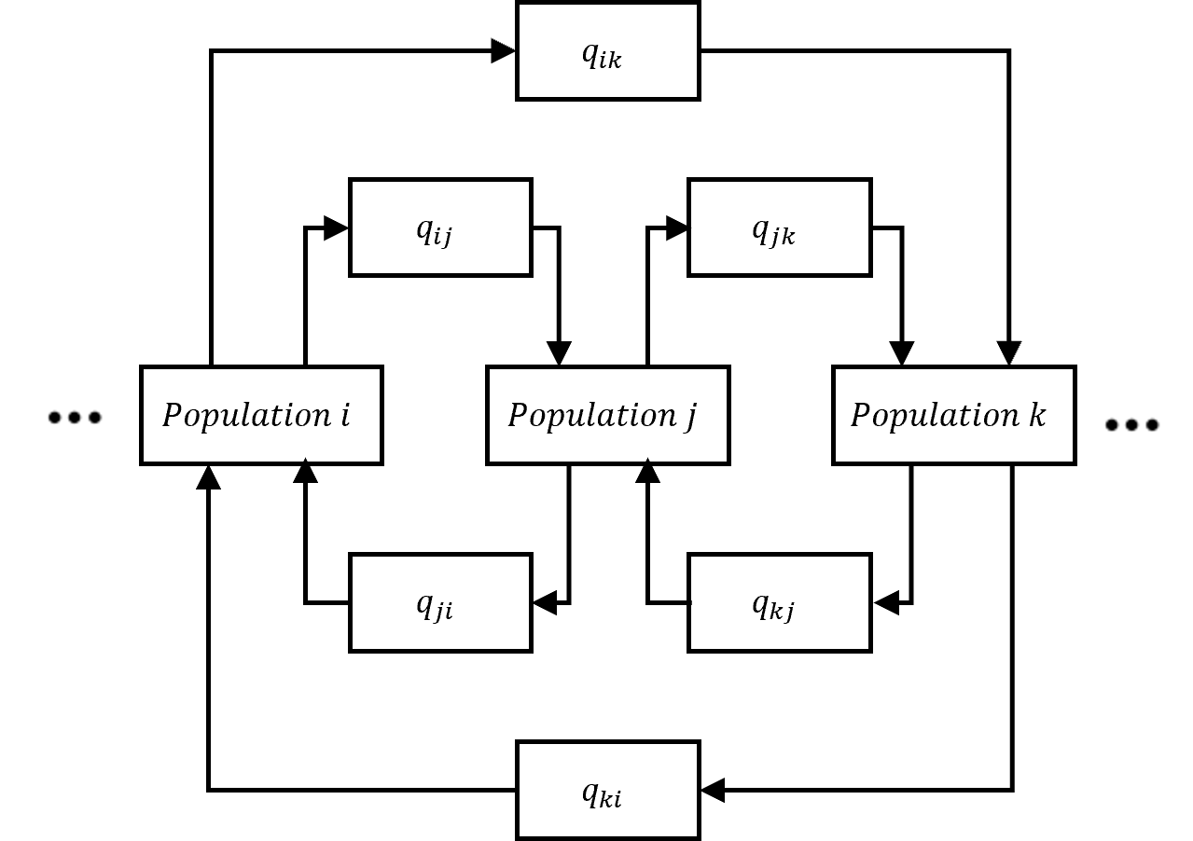

图5多区域耦合神经元群模型原理框图

综上所述，本文在合成ERD/ERS脑电信号时，考虑到了C3和C4通道之间的信号耦合。在上述模型生成的脑电信号中，截取能反应ERD/ERS特征的片段，如图6和图7所示。

图6模拟生成的左手想象脑电信号

图7 模拟生成的右手想象脑电信号

## Results

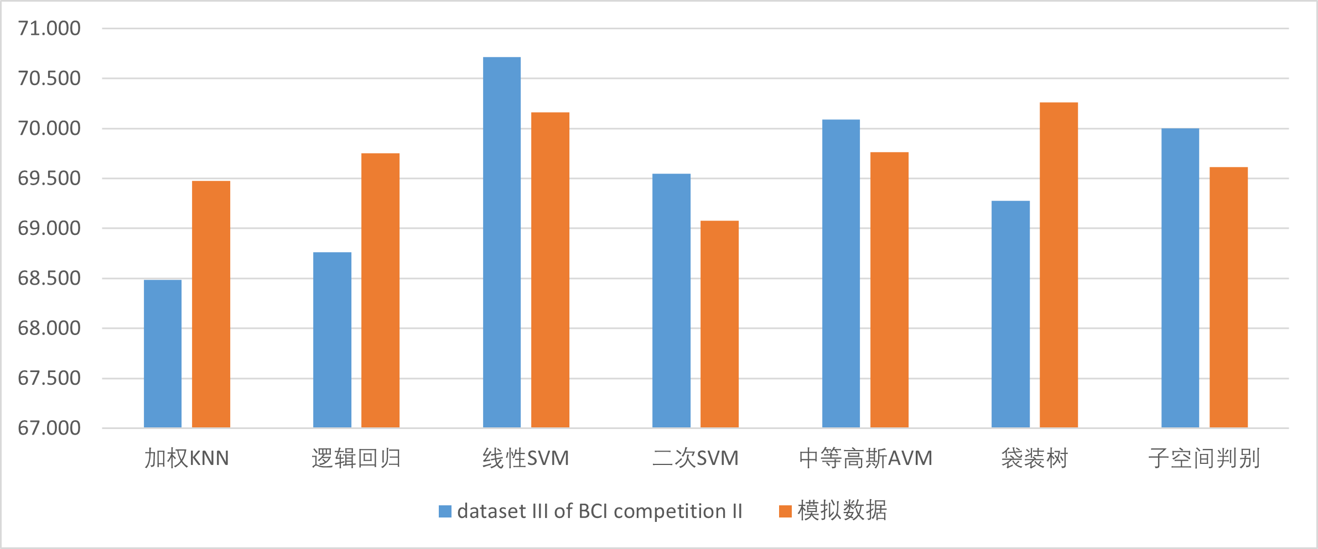基于上述模型，本研究生成了91组可以反应ERD/ERS特征是合成片段，其中反应左手运动想象脑电数据特征的片段为48组，反应右手运动想象脑电数据特征的片段为43组。由于数据生成的过程为了模拟真实的脑电数据加入了噪声，因此首先对数据进行8Hz到30Hz的滤波，再使用CSP方法对数据进行特征提取，并使用MATLAB机器学习工具箱对数据进行分类。为了更好的说明合成的ERD/ERS数据能够在一定程度上反应真实的ERD/ERS脑电数据，本研究使用dataset III of BCI competition II数据集作为对照组，由于dataset III of BCI competition II数据集中共由140组数据，左手运动想象数据和右手运动想象数据各有70组，为了控制单一变量，分别随机选取合成的左右手运行想象的数据为48组和43组，每组数据分类十次，去掉最大值和最小值之后取平均值。经过CSP特征提取之后的分类准确率如图8所示（每种分类进行10次取平均值）。从图8中可以看出对于同一种分类方法，真实数据和模拟数据的准确率接近，两者都在70%左右。

图8 dataset III of BCI competition II 数据集与模拟数据集使用不同分类方法，分类十次去掉最大值和最小值后取平均值的准确率对比

同时，本研究的目的之一是为了使用合成数据减少脑电采集的时间成本和人工成本，因此本研究进一步探究了合成数据在分类准确率上对真实数据的影响。在dataset III of BCI competition II数据集的140组CSP特征中混入不同数量的合成数据CSP特征，混入的数量分别为14、28、42、56，70和84，即真实数据特征与合成数据特征的比例分别为10：1、10：2、10：3、10：4，10：5和10：6，使用MATLB机器学习工具箱探究合成数据对于真实数据的影响，每组数据分类十次去掉最大值和最小值之后取平均值。结果如图9所示。结果表明，在真实数据中混入合成数据，对于分类的准确率影响不大，并且真实数据和合成数据的比例对分类的准确率没有直接影响。

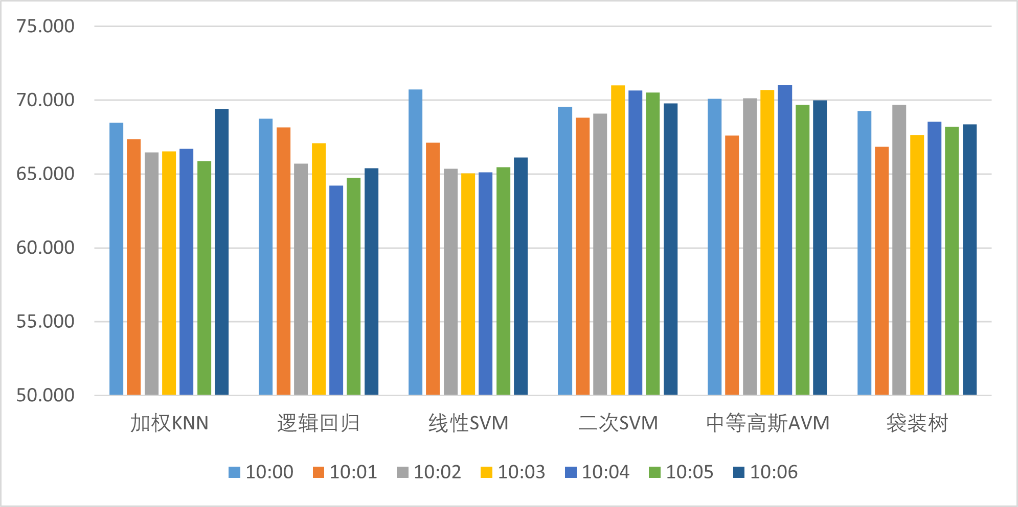图9 140组dataset III of BCI competition II 数据集中混入14、28、42、56、70和84组合成数据集，即混入的比例分别为10：1、10：2、10：3、10：4、10：5和10：6，使用不同分类方法，分类十次去掉最大值和最小值后取平均值的准确率对比，

## Discussion

“合成数据”领域的技术发展趋势迅猛，正在被期待对人工智能产生“再次点火”的作用。并在入选MIT Technology Review “全球十大突破性技术”榜单，也将使其受到社会各界的更多关注。建立脑电合成数据的事件相关去同步(ERD)和事件相关同步(ERS)模型是理解认知和运动过程背后的神经机制的重要一步，通过构建ERD/ERS模型，研究人员可以深入了解脑电图信号产生这些变化的潜在神经机制。本研究针对采集脑电图准备实验和设备需要大量的成本，多次反复实验时实验者容易疲惫造成数据偏差，以及数据集质量参差不齐等问题，使用Zavaglia M等人提出的ROI神经元群模型[24]，根据人们进行单侧肢体运动或想象力锻炼时，大脑同侧运动感觉区μ/β节律幅值会增加，产生事件相关同步(ERS)，而对侧μ/β节律幅值会降低，产生事件相关去同步(ERD)[19]的特征来合成ERS/ERD的脑电数据。本研究还探究了合成数据跟真实数据在使用CSP特征进行分类时准确率上是否有很大的差距，结果表明，对于同一种分类方法真实数据和合成数据在分类准确率上并没有太大的差距，两者皆在70%左右，真实数据的准确率最高为70.7%，合成数据的最高准确率为70.1%。同时，将真实数据跟合成数据分别按照10：1、10：2、10：3、10：4、10：5和10：6的比例进行混合并随机打乱，结果表明，在真实数据中混入合成数据对分类的准确率并无太大的影响，并且跟混入数据的比例和多少也无明显影响。综上所述，本研究根据ERS/ERD特征合成的脑电数据在一定程度上能够代替真实的ERS/ERD数据。对于数据集少，反复实验消耗大量时间成本等问题，可以减少试验次数，混入模拟数据来扩充数据集。对于没有脑电采集设备的情况可以暂时使用模拟数据来进行特征提取、算法改进等工作。同时，合成数据能够保证覆盖正在研究的任务或行为的整个持续时间，同时避免实验者会因为疲惫造成的数据偏差。

但本研究只是说明了合成的ERD/ERS数据与真实ERD/ERS之间的相似性和可替代性，ERD/ERS脑电信号模型是理解认知和运动过程背后的神经机制的有用工具。但是对于探究ERD/ERS在一些生理现象的表现似乎有些无能无力，如研究算数过程中ERD/ERS中所体现的特性[10]以及C3位置是否是反应左手运动的最佳位置[24,25]等问题是本研究内容无法解决的。除此之外，ERD/ERS模型的主要限制之一是它提供了一个相对粗粒度的潜在神经过程视图。脑电图信号是由大量神经元的同步活动产生的，ERD/ERS模型主要关注这些信号在不同频带上的功率和同步变化。虽然这些变化可以为了解参与不同认知和运动过程的神经网络提供重要的见解，但它们并不能提供有关单个神经元活动的详细信息或它们放电的精确时间。

脑电图信号是由大脑的电活动产生的，广泛应用于临床和研究环境，用于诊断神经系统疾病，研究大脑功能和行为，以及开发脑机接口技术。本研究可以扩充数据集用于算法研究和验证，也可减少采集脑电的实验次数，降低了其他信号的干扰也节约了时间。同时也为根据其他生理现象的脑电数据特征建立对应的模型提供了一种思路和方法。能否将模拟数据用于肢体活动障碍的调节等医疗康复也是值得探究和讨论的问题。总的来说，构建脑电图信号模型是促进我们对大脑的理解和开发研究和治疗神经系统疾病的新工具的重要一步。

## Conclusion

在大数据时代如何获得高效、廉价且不侵犯隐私的大量优质数据式人工智能领域的关键问题之一。脑电合成与分析是神经科学领域的研究热点之一。本研究根据ERD/ERS数据的特点利用ROI模型给予μ/β节律两种节律不同的比重进行组合模拟ERD/ERS的数据，实验表明，合成的ERD/ERS数据跟真实的数据具有相似CSP的特征，并且分类准确率比较接近，使用合成数据对真实数据进行一定的扩充，对与CSP特征分类几乎没有影响。因此，合成数据不仅可以在一定程度上节约实验带来的时间成本，消除实验者因为反复实验造成疲惫带来的数据影响，而且对于数据量较少的情况可以使用模拟数据扩展数据集，有助于一种新算法的改进和验证。本研究利用ERD/ERS的特征进行数学建模的成功，也说明了对于其他生理活动的脑电信号也可以根据自身的特征，得到一定的模型表达。在一定程度为脑机接口的发展和实验提供了新的可能和思路，在ERD/ERS相关的疾病方面也存在一些可能。总之，脑电建模是一项具有挑战性的任务，进一步发展脑电信号建模和综合分析方法，并将其运用到实际的脑电分子和研究已知疾病的研究，有利于疾病的预防、诊断和治疗。构建ERD/ERS模型是促进我们理解认知和运动过程背后的神经机制，以及开发研究和治疗神经系统疾病的新工具的重要一步。

## References

[1] Gupta A, Vedaldi A, Zisserman A. Synthetic data for text localisation in natural images. 2016 IEEE Conference on Computer Vision and Pattern Recognition (CVPR). Las Vegas: IEEE, 2016: 2315—2324.

[2] Jaderberg M, Simonyan K, Vedaldi A, et al. Synthetic data and artificial neural networks for natural scene text recognition.(2014-12-09)/[2022-06-15].https://arxiv.org/abs/1406.2227.

[3] Frid-Adar M, Klang E, Amitai M, et al. Synthetic data augmentation using GAN for improved liver lesion classification// 2018 IEEE 15th International Symposium on Biomedical Imaging (ISBI 2018). Washington, DC: IEEE, 2018: 289—293.

[4] 周思捷, 白红民. 事件相关去同步化和同步化方法在脑电信号分析中的研究进展[J]. 中国微侵袭神经外科杂志, 2018, 23(3): 141-143.

[5] LECHINGER J, WIELEK T, BLUME C, et al. Event-related EEG power modulations and phase connectivity indicate the focus of attention in an auditory own name paradigm [J]. J Neurol, 2016, 263(8): 1530-1543

[6] MANDEL A, BOURGUIGNON M, PARKKONEN L, et al. Sensorimotor activation related to speaker vs. listener roleduring natural conversation [J]. Neurosci Lett, 2016, 614: 99-104.

[7] SAKIHARA K, INAGAKI M. Mu rhythm desynchronization by tongue thrust observation [J]. Front Hum Neurosci, 2015, 9: 501.

[8] Mochura P, Mautner P. Classiﬁcation of Hand Movement in EEG using ERD/ERS and Multilayer Perceptron[J]. 2020.

[9] Lei W, Zixuan L. EEG classification based on common spatial pattern and LDA[C]//人工生命とロボットに関する国際会議予稿集. 株式会社 ALife Robotics, 2020, 25: 809-812.

[10] Marques L M, Barbosa S P, Pacheco-Barrios K, et al. Motor event-related synchronization as an inhibitory biomarker of pain severity, sensitivity, and chronicity in patients with knee osteoarthritis[J]. Neurophysiologie Clinique, 2022, 52(6): 413-426.

[11] Tariq M, Trivailo P M, Simic M. Mu-Beta event-related (de) synchronization and EEG classification of left-right foot dorsiflexion kinaesthetic motor imagery for BCI[J]. Plos one, 2020, 15(3): e0230184.

[12] Chen S, Shu X, Jia J, et al. Relation between sensorimotor rhythm during motor attempt/imagery and upper-limb motor impairment in stroke[J]. Clinical EEG and Neuroscience, 2022, 53(3): 238-247.

[13] Brunner C, Koren N A, Scheucher J, et al. Oscillatory electroencephalographic patterns of arithmetic problem solving in fourth graders[J]. Scientific Reports, 2021, 11(1): 23278.

[14] Mirjalili M, Zomorrodi R, Daskalakis Z J, et al. Cognitive control, interference inhibition, and ordering of information during working memory in younger and older healthy adults[J]. GeroScience, 2022, 44(4): 2291-2303.

[15] Mirjalili M, Zomorrodi R, Daskalakis ZJ, Hill S, Rajji

TK. Individualized real-time prediction of working memory performance by classifying electroencephalography signals. Int J Imaging Syst Technol. 2022;32(2):575–89.

[16] Araki T, Watanabe Y, Hirata M. Left hemispheric α band cerebral oscillatory changes correlate with verbal memory[J]. Scientific Reports, 2020, 10(1): 14993.

[17] Chen S, Shu X, Jia J, et al. Relation between sensorimotor rhythm during motor attempt/imagery and upper-limb motor impairment in stroke[J]. Clinical EEG and Neuroscience, 2022, 53(3): 238-247.

[18] Huang Sijuan, Wu Xiaoming. Extraction of EEG characteristics based on mu / beta rhythm imagination [J]. China tissue engineering research and clinical rehabilitation, 2010, 14 (43): 8061-8064.

[19] Birbaumer N, Breaking the silence: Braincomputerinter-interfaces(BCI) for communication and motor control [J]. Psy -2006, 43 (6): 517 – 532.

[20] Schelter B, Mader M, Mader W, et al. Overarching Framework for Data-Based Modelling[J]. Europhysics Letters, 2014, 105(3): 30004.

[21] Dong E, Liang Z. The Multi-Frequency EEG Rhythms Modeling Based on Two-Parameter Bifurcation of Neural Mass Model[C]//IEEE International Conference on Mechatronics and Automation, Hong Kong, China, 2014: 1564-1569.

[22] Coombes S. Large-scale Neural Dynamics: Simple and Complex[J]. Neuroimage, 2010, 52(3):731-739.

[23] Jansen B H, Rit V G. Electroencephalogram and Visual Evoked Potential Generation in a Mathematical Model of Coupled Cortical Columns[J]. Biological Cybernetics, 1995, 73(4): 357-366.

[24] Zavaglia M, Astolfi L, Babiloni F, et al. A neural mass model for the simulation of cortical activity estimated from high resolution EEG during cognitive or motor tasks[J]. Journal of neuroscience methods, 2006, 157(2): 317-329.

[25] Wendling F, Bartolomei F, Bellanger JJ, Chauvel P. Epileptic fast activity can be explained by a model of impaired GABAergic dendritic inhibition. Eur J Neurosci 2002;15:1499–508.

[26] Buch E R, Santarnecchi E, Antal A, et al. Effects of tDCS on motor learning and memory formation: a consensus and critical position paper[J]. Clinical Neurophysiology, 2017, 128(4): 589-603.

[27] Brunoni A R, Nitsche M A, Bolognini N, et al. Clinical research with transcranial direct current stimulation (tDCS): challenges and future directions[J]. Brain stimulation, 2012, 5(3): 175-195.

[28] Silva L M, Silva K M S, Lira-Bandeira W G, et al. Localizing the primary motor cortex of the hand by the 10-5 and 10-20 systems for neurostimulation: an MRI study[J]. Clinical EEG and Neuroscience, 2021, 52(6): 427-435.

[29] Yun, K., Watanabe, K., & Shimojo, S. (2012). Interpersonal body and neural synchronization as a marker of implicit social interaction. Scientific reports, 2(1), 1-8.

[30] Kim H, Wright D L, Rhee J, et al. C3 in the 10-20 system may not be the best target for the motor hand area[J]. Brain Research, 2023, 1807: 148311.

[31] Silva L M, Silva K M S, Lira-Bandeira W G, et al. Localizing the primary motor cortex of the hand by the 10-5 and 10-20 systems for neurostimulation: an MRI study[J]. Clinical EEG and Neuroscience, 2021, 52(6): 427-435.